Определение требований к алгоритму цифровой обработки сигнала. Теоретические сведения
Основная цель фильтрации – ослабление компонентов помехи, и формирование последовательности отсчетов выходного сигнала, который будет наиболее близким по форме к полезному сигналу.
Фильтрацию можно производить без вычисления спектра обрабатываемой выборки, непосредственно во временной области. Для чего существует множество видов фильтров.
В данной работе будет создан цифровой фильтр с возможностью перестройки параметров, которая будет происходить на уровне работы схемы, общая концепция которой показана на рисунке 4.

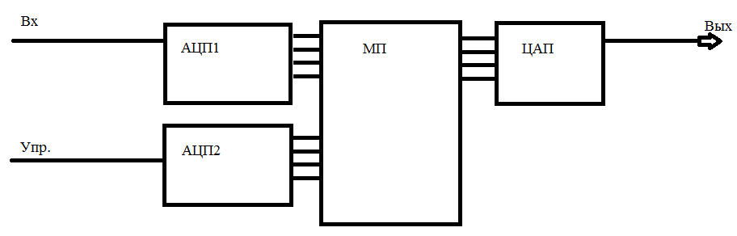
Рисунок 1. Общая концепция аппаратной части перестраиваемого фильтра

Входной сигнал будет подаваться на АЦП1, который может быть встроенным в МП, сниматься же полученный после фильтрации сигнал будет с ЦАП. Через АЦП2 будет поступать на МП управляющий сигнал, который и будет перестраивать характеристики фильтра, в зависимости от управляющего напряжения. Частоту среза (нижнюю частоту) можно будет высчитать по следующей формуле.

где, частоты максимальные и минимальные соответственно, – минимальное управляющее напряжение.

Существует два основных вида линейных цифровых фильтров:
- Нерекурсивные фильтры, алгоритм работы которых во временной области задается уравнением
, (1)
где q – порядок фильтра, {} – коэффициенты фильтра, представляющие собой вещественные числа;

- Рекурсивные фильтры, алгоритм работы которых во временной области задается уравнением
, (2)
где q – порядок нерекурсивной части фильтра, p – порядок его рекурсивной части, {} и {} – коэффициенты фильтра, представляющие собой вещественные числа.

Рекурсивные ЦФ часто называют фильтрами с бесконечной импульсной характеристикой (БИХ-фильтры), поскольку вследствие рекурсивности выражения (2) выходной сигнал ЦФ при этом может продолжаться неограниченно долго. В противоположность этому, реакция ЦФ, описываемого уравнением (1), на входную функцию гарантированно закончится за q периодов дискретизации, поэтому нерекурсивные фильтры называют фильтрами с конечной импульсной характеристикой (КИХ-фильтрами). Характеристики линейных ЦФ полностью определяются значениями коэффициентов в уравнениях (1) и (2).
Достоинство рекурсивного фильтра заключается в значительно меньшем количестве вычислительных операций по сравнению с нерекурсивным фильтром при той же точности реализации частотных характеристик фильтра. Недостатком является потенциальная неустойчивость, возникающая как вследствие грубых ошибок, допущенных при расчете коэффициентов {} и {}. Кроме того, при прочих равных условиях переходной процесс при работе рекурсивного фильтра имеет обычно значительно меньшую длительность, чем при использовании нерекурсивного фильтра.
В дальнейших расчетах будет использоваться рекурсивный фильтр в канонической форме, так как он обладает целым рядом преимуществ, например, данный метод влияет не столько на улучшение самой фильтрации, сколько на возможность составить структурную схему устройства, содержащего минимальное количество типовых блоков, что важно при аппаратной реализации. Так же каноническая форма позволяет использовать данные вычисления в дальнейших работах для написания программ к микропроцессорам. Каноническая форма, хотя и сложнее по записи, минимизирует количество вычислительных операций, что гораздо удобнее при дальнейшем использовании, так как сокращает время вычисления.
Приступим к созданию фильтра, по заданным требованиям. Для этого сначала зададим передаточную функцию фильтра-прототипа – ФНЧ Чебышева восьмого порядка, который будет показан на рисунке 2. Все расчеты производятся в программе MathCad.

Основная задача расчета рекурсивного фильтра заключается в вычислении коэффициентов {} и {} по заданным частотным характеристикам. Для расчета фильтра существуют разные методы, наиболее простым из которых является метод расчета по аналоговому фильтра-прототипу с использованием отображения переменной преобразования Лапласа p на плоскость переменной z. Для такого отображения чаще всего используется билинейное преобразование. Значения r и q при таком методе расчета фильтра определяются только формулой для передаточной функции аналогового фильтра-прототипа W(p) и, в отличие от нерекурсивного фильтра, не могут быть произвольно изменены разработчиком фильтра.
Таким образом, расчет рекурсивного фильтра сводится к преобразованию формулы для передаточной функции аналогового фильтра-прототипа W(p) к формуле для дискретной передаточной функции цифрового фильтра D(z). При этом можно преобразовать частотную характеристику нормированного аналогового ФНЧ-прототипа в характеристику цифрового фильтра любого типа (ФНЧ, ФВЧ, ПФ, РФ) с заданными параметрами. Эти методы так же используют замену переменной p некоторыми функциями переменной z и называются методами обобщенного билинейного преобразования. Формулы замены переменной показаны на таблице 1. Так же стоит помнить, что существуют и специальные методы преобразования, например, для узкополосных ПФ и РФ.

Таблица 1. Формулы замены переменной p, применяемые при преобразовании передаточной функции нормированного аналогового ФНЧ прототипа в передаточную функцию цифрового фильтра заданного типа методом обобщенного билинейного преобразования
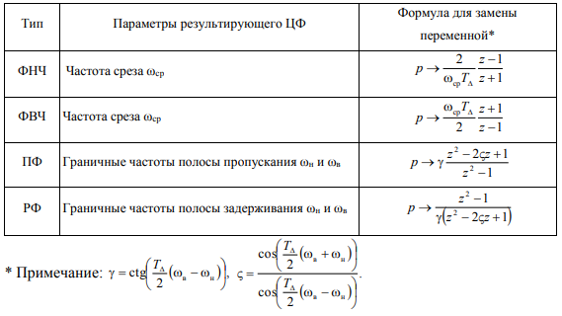
В соответствии с приведенной таблицей, проведем замену переменной., чтобы получить ФВЧ, необходимый по заданию, что показано на рисунке 1.

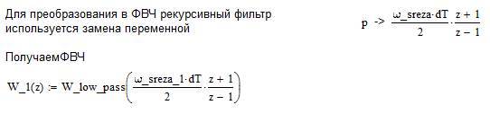
Рисунок 3. Преобразование в ФВЧ

Теперь можно построить АЧХ цифрового ФВЧ фильтра.

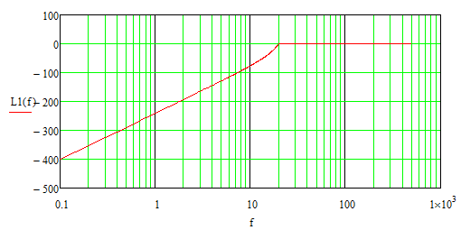
Рисунок 1. АЧХ цифрового ФВЧ

Далее, чтобы получить разностное уравнение, выделим из фильтра-прототипа коэффициенты а для каждого сомножителя. Запишем формулу передаточной функции сначала "в числах", а затем через формулы. Делаем это для большей информативности.

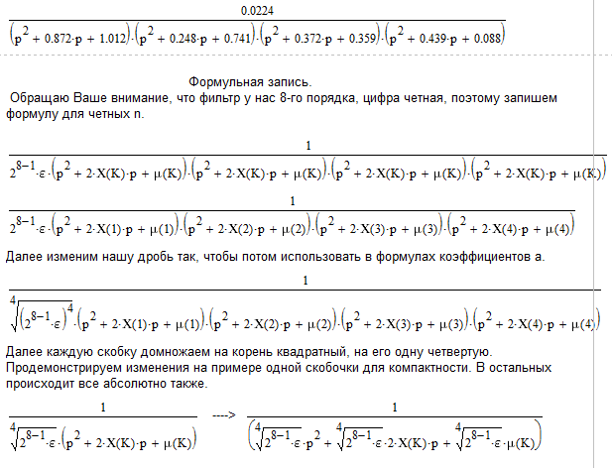
Рисунок 2. Нахождение коэффициентов

Далее, используя коэффициенты при p и формулы для фильтра Чебышева, найдем необходимые значения переменных, которые будут необходимы для нахождения коэффициентов β и α. Это позволит найти универсальную К ячейку ФВЧ, необходимую для нахождения передаточной функции. Все эти ходы, кроме последнего, будут представлены в виде скриншота из расчетов в программе MathCad.

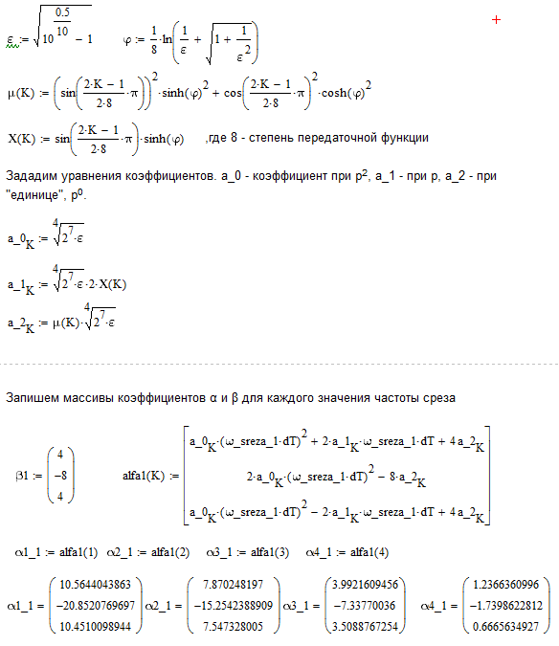
Рисунок 3. Фрагмент расчета коэффициентов в программе MathCad

Сама К ячейка будет выглядеть следующим образом:

Перейдём к формуле для дискретной передаточной функции цифрового фильтра D(z), которая будет выглядеть следующим образом:

АЧХ для такого теоретически заданного фильтра показано на рисунке 4.
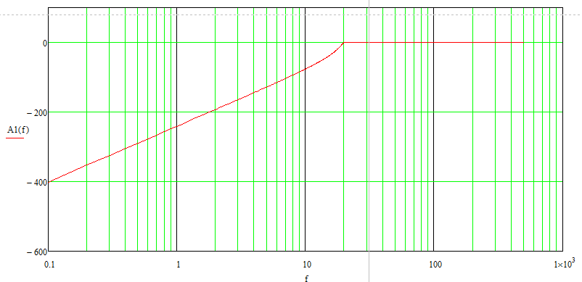
Рисунок 4. АЧХ фильтра
После перехода к формуле для дискретной передаточной функции цифрового фильтра D(z), можно легко получить разностное уравнение ЦФ, показанное в формуле 6.
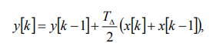
(6)

После получения передаточной функции необходимо привести ее к канонической форме. Прямую стандартную форму реализации дискретного устройства получают с использованием алгебраических преобразований, в которых учитывается определение передаточной функции РЦФ, а также теорема запаздывания как одно из свойств z-преобразования:

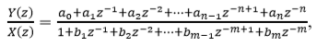
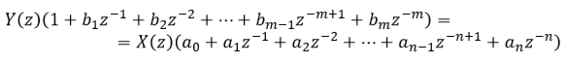
После скобок и применения обратного z-преобразования к обеим частям уравнения, нетрудно получить:
где отсчеты входного решетчатого процесса обозначены символом x, а выходного – символом y. Окончательное уравнение
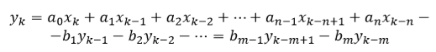

В дальнейшем, необходимо будет перейти к аппаратной реализации фильтра, для этого преведем схему, согдасно которой и будет происходить переход.
На рисунке 5 представлена структурная схема, позволяющая реализовать фильтр аппаратно при минимальном количестве элементов. На рисунке изображена одна ячейка фильтра, в котором используется 4 регистра задержки на один такт, 2 сумматора и 9 умножителей. При реализации всего фильтра, то есть четырех ячеек, соединенных последовательно (выход первого фильтра является входом для второго), будет использовано 16 регистров, 8 сумматоров и 36 умножителей.

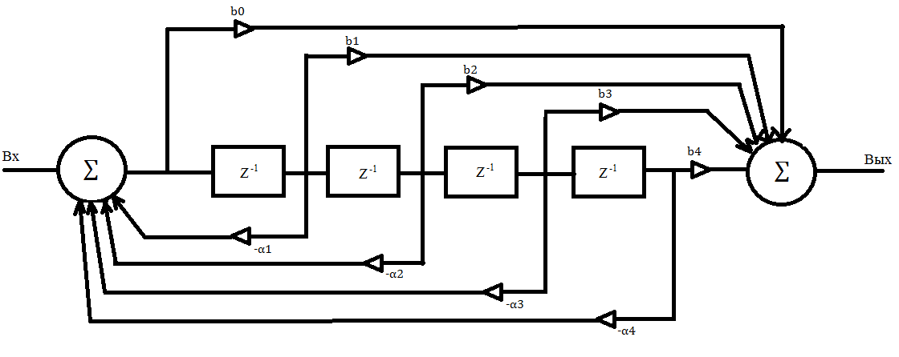
Рисунок 5. Структурная схема канонической реализации цифрового фильтра

- Цифровая обработка сигналов: учебник для ВПО /С.Н. Воробьев. - М.: Академия, 2013. - 320 с. [библиотечный шифр 621.391 В75]
- Курс лекций «Основы цифровой обработки скигналов – URL: https://habr.com/ru/post/460445/ (Дата обращения 27.09.2020)
- Расчет активных фильтров. Учебное пособие. / И.О. Жаринов, О.О. Жаринов, А.Н. Кулин. СПбГУИТМО, 2008.
- Цифровые фильтры частотной селекции: учебное пособие / О.О. Жаринов, И.О. Жаринов. - СПб: Изд-во ГУАП, 2019. – 77 с. [библиотечный шифр 621.372 Ж 34]. (Дата обращения 27.09.20)
- Лекция 6: Основы разработки устройств ЦОС на микропроцессорах. О.О. Жаринов, ГУАП, 18 Мая 2020г. [Электронный ресурс].– Режим доступа: https://lms.guap.ru/new/mod/bigbluebuttonbn/view.php?... – Загл. с экрана. (Дата обращения 18.05.2020г.).

